SOUTĚŽ O NEJLEPŠÍ NÁVRH DESIGNU PROPAGAČNÍHO VNĚJŠÍHO POLEPU MĚSTSKÝCH AUTOBUSŮ MERCEDES-BENZ

Jako ředitel značky Mercedes-Benz společnosti EvoBus Bohemia s.r.o. tímto vyhlašuji soutěž o nejlepší návrh designu propagačního vnějšího polepu městských autobusů Mercedes-Benz Citaro.

Soutěž je určena pro studenty středních škol s grafickým nebo výtvarným zaměřením.

Odměněno bude celkem 10 nejzdařilejších návrhů:
1. cena: 20 tis. Kč pro autora
+
Návštěva a prohlídka specializovaného DesignCentra pro autobusy v německém výrobním závodě EvoBus GmbH v Mannheimu pro autora vítězného návrhu. Ubytování a strava zajištěna

2. cena: 10 tis. Kč pro autora
+
Návštěva a prohlídka specializovaného DesignCentra pro autobusy v německém výrobním závodě EvoBus GmbH v Mannheimu pro autora návrhu. Ubytování a strava zajištěna

3. – 10. cena: Dárkové předměty Mercedes-Benz

Návrhy grafického provedení polepu by měly co nejlépe vyjadřovat skutečnost, že autobusy Mercedes-Benz mají zvláštní vztah k České republice (pro info: jejich skelety jsou vyráběny v České republice v Holýšově na Plzeňsku). Dále, že jde o moderní dopravní prostředky pro pohodlné cestování ve městech, které jsou i šetrné pro životní prostředí a patří k vozidlům s nejnižšími provozními náklady.

Lakování autobusů je bílé. Polepit je možné oba boky a zadní část vozidla včetně bočních i zadních oken. Nepolepena musí zůstat kabina řidiče (čelní část vozu a boční okna řidiče).

Pro účast v soutěži je nezbytné zažádat prostřednictvím registračního formuláře o podrobné zadávací informace a podklady (poštou, faxem, mailem – viz. formulář na druhé straně). Lhůta pro zažádání o zadávací informace končí dne 31.3. 2006.

Děkuji Vám za pozornost a přeji hodně inspirace a dobré umístění v naší soutěži.
S přátelským pozdravem

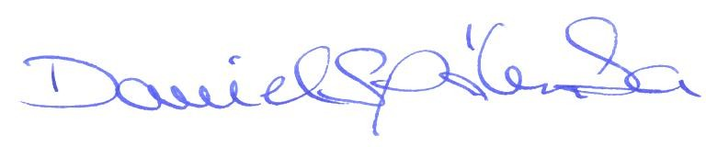

Ing. Daniel Spálenka, MBA
Ředitel značky Mercedes-Benz

Registrační formulář
pro účast v soutěži o nejlepší design propagačního polepu autobusů Mercedes-Benz

Pokud se chcete zúčastnit soutěže, je nezbytné, abyste vyplnili všechny kolonky tohoto registračního formuláře a zaslali ho na jednu z uvedených adres nejpozději do 31.3.2006:

a) poštou:
EvoBus Bohemia s.r.o.
Ing. Luděk Bína
Daimlerova 2296 / 2
149 45 Praha 4

b) faxem: na č. 271 077 882 s uvedením „pro L. Bínu“ v záhlaví formuláře

c) naskenované e-mailem: ludek.bina@evobus.com

Prosím vyplňte čitelně:

Jméno a příjmení účastníka soutěže: ___________________________________

Datum narození: ___________________________________________________

Adresa: __________________________________________________________

Škola, adresa: _____________________________________________________

_________________________________________________________________

Třída: ____________________________________________________________

V ......................., dne ...........................

__________________________
Podpis účastníka soutěže

